Урок 12. Способы оптимизации графика работ
После того как вы закончили ввод основных данных для проекта, внимательно просмотрите его, чтобы выяснить, соответствует ли проект вашим ожиданиям. Достигаются ли цели проекта? Не превышает ли его стоимость ваши возможности? Эффективно ли используются ресурсы? Не слишком ли растянуты сроки его реализации?
Если какой-либо из перечисленных недостатков имеет место, то ваш следующий шаг - оптимизировать план таким образом, чтобы сделать его максимально эффективным.
Если вы установили, что продолжительность проекта слишком велика, то прежде всего следует определить, какими конкретными видами работ это обусловлено. Как вы помните, эти работы называются критическими и образуют критический путь. После того, как вы определите работы критического пути, вы сможете откорректировать их так, чтобы сократить общую продолжительность выполнения проекта. Коррекция работ, которые не лежат на критическом пути, не повлияет на сроки завершения проекта.
Наиболее очевидным путем сокращения продолжительности проекта является укорочение критического пути посредством уменьшения длительности отдельных критических работ. Начинать оптимизацию всегда следует с самой длительной работы на критическом пути.
Уменьшить продолжительность работы на критическом пути можно также сократив объем работы, предусмотренный для данного вида работ. По умолчанию MS Project вычисляет длительность работы на основании общего объема работы, количества единиц ресурсов, назначенных данному виду работ, рабочего времени и объема работ, определенного для каждого ресурса. Изменить объем работ можно в режиме использования работ (Task Usage), уменьшив в поле Work (Объем работы) общий объем работы, запланированный для данного вида работ.
Еще один способ уменьшения длины критического пути состоит в удалении или комбинировании работ. Комбинирование заключается в таком планировании, при, котором некоторые виды работ будут выполняться одновременно. Если же сделать это практически не представляется возможным, то можно попытаться найти на критическом пути виды работ, которые могут быть разделены на более мелкие и которые, в свою очередь, могут быть выполнены не последовательно, а одновременно. Это также позволит сократить критический путь, так как некоторые из таких мелких работ станут некритическими.
Для уменьшения длины критического пути можно использовать также назначение дополнительных ресурсов критическим работам.
В некоторых случаях уменьшения длительности работ на критическом пути можно добиться, назначив ресурсам, которые их выполняют, сверхурочные работы. При этом следует помнить, что сверхурочные работы увеличивают стоимость проекта.
В качестве примера рассмотрим, как уменьшить длину критического пути, назначив ресурсу Корректор работы в выходные дни 15 и 16 февраля. Работа в эти дни впоследствии будет компенсирована предоставлением дополнительных дней отдыха. Для этого отметим в базавом календаре (Календарь 1) для ресурса Корректор указанные дни как рабочие.
- Выберите команду меню Tools • Change Working Time (Сервис, Изменить рабочее время). На экране появится диалог (Изменение рабочего времени).
- В открывающемся списке For (Для) выберите ресурс Корректор.
- Выделите в календаре ячейки с датами 15 и 16 февраля 2014 года.
- Установите переключатель Working Time (нестандартное рабочее время).
- В полях ввода From (С), То (До) введите рабочее время в эти дни: 9:00 - 12:00, 13:00 - 18:00.
- Щелкните мышью за пределами выделенных ячеек, чтобы снять выделение. Указанные дни будут отмечены как рабочие.
- Нажмите кнопку ОК, чтобы закрыть диалог (Изменение рабочего времени).
Просмотрите внимательно таблицу и диаграмму Ганта и убедитесь, что длительность работы Корректура теперь составляет 4 календарных, а не рабочих дня, а дата завершения проекта передвинулась с 20 на 19 февраля (Рис. 48).

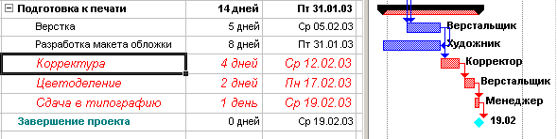
Рис. 48. Диаграмма Ганта после оптимизации графика работ
Создание нашего проекта закончено. Теперь его следует сохранить вместе с базовым планом. Это позволит в дальнейшем в ходе его выполнения сравнивать фактические показатели с плановыми.
- Выберите команду меню Проект-задать базовый план. На экране появится диалог Save Baseline (Задание базового плана) (Рис. 49).
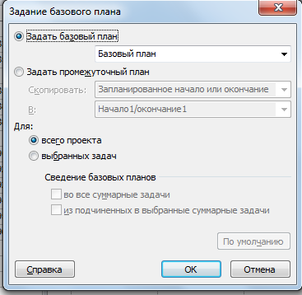
Рис. 49. Диалог (Задание базового плана)

- Убедитесь, что установлен переключатель (Задать базовый план) для всего проекта.
- Закройте диалог, нажав кнопку ОК. Базовый план будет сохранен.
- Сохраните проект с именем Мой первый проект12.
Урок 13. Отслеживание хода выполнения работ и фактических затрат
В предыдущих уроках мы закончили создание нашего проекта и сохранили его вместе с базовым планом. Как только будет начато выполнение проекта, вы можете целенаправленно управлять им, отслеживая фактические даты начала и окончания отдельных видов работ, их длительность, процент выполнения, объемы и затраты и сравнивать их с плановыми показателями, сохраненными в базовом плане. Это подскажет вам, как фактические изменения плана повлияют на другие виды работ и на дату окончания проекта, и поможет определить, какие изменения необходимо сделать в графике работ для окончания проекта в срок и в пределах установленного бюджета. Полученная информация поможет также более эффективно планировать будущие проекты.
MS Project позволяет, вводить различную информацию о выполнении работ: даты начала и окончания, длительность, процент выполнения, оставшуюся длительность и др. При этом достаточно ввести только один или два показателя. Все остальные данные будут вычислены автоматически. Например, если вы введете 50% выполнения для работы с длительностью 10 дней, то оставшаяся продолжительность этой работы будет определена в 5 дней. Если же будет введена оставшаяся продолжительность работ в 2 дня, то программа вычислит процент выполнения - 80%.
Рассмотрим различные способы отслеживания хода реализации проекта. Будем считать, что выполнение нашего проекта начато в соответствии с планом - 3 января. Введем дату начала работ и сделаем отметку о прохождении контрольной точки Начало работ.
- В режиме диаграммы Ганта щелчком мыши выделите контрольную точку Начало работ в поле (Название задачи).
- Выберите команду меню Сведения о задаче. На экране появится диалог Сведения о задаче.
В поле Name (Название) этого диалога указано название выделенной контрольной точки - Начало работ, а в поле (Длительность) - ее плановая продолжительность - (0 дней). В полях со счетчиками % Complete (% завершения), Actual dur (Фактическая длительность) и Remaining dur (Оставшаяся длительность) отмечаются соответственно процент выполнения - 0%, фактическая длительность - (0 дней) и оставшаяся длительность (0 дней).
В группе полей Current (Текущие даты) указаны соответствующие плановые сроки начала и окончания работы.
- В открывающемся списке (Начало) группы полей Actual (Фактические даты) на календаре укажите дату 3 января 2014 года. Эта дата отобразится в поле списка.
- В поле со счетчиком (% завершения) укажите 100%. Вместо указания процента выполнения можно также выбрать дату окончания - 3 января 2014 года в открывающемся списке (Конец).
- Нажмите кнопку ОК в диалоге (Обновление задач).
В информационном поле таблицы i слева от названия контрольной точки Начало работ появится отметка V о ее прохождении. Отметку о выполнении работ первого этапа - Планирование - мы сделаем несколько иначе.
- Удерживая нажатой клавишу [Ctrl] выделите в таблице названия работ Разработка содержания и Разработка эскизов иллюстраций.
- Выберите команду меню Проект-обновить проект. На экране появится диалог Update project (Обновление проекта).
- Убедитесь, что установлен переключатель Update work as complete through (Обновить трудозатраты как завершенные по:), и в открывающемся списке справа от него, на календаре выберите дату окончания этих работ - 10 января 2014 года. Установите переключатель Selected Tasks (выбранных задач). (Рис. 53)

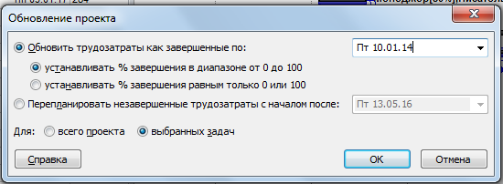
Рис. 53. Диалог (Обновление проекта)
- Закройте диалог Update project (Обновление проекта) нажатием кнопки ОК. В информационном поле таблицы появятся отметки о выполнении указанных видов работ, а на диаграмме, внутри горизонтальных полосок соответствующих работ - черные полосы, отображающие процент выполнения этих работ - 100% (Рис. 54).
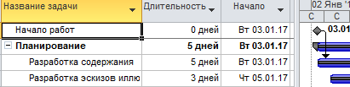
Рис. 54. Отметка о выполнении работ

Красный цвет, которым прежде выделялась критическая работа Разработка содержания, теперь изменился на синий, так как выполненная работа перестала быть критической.
Выполнение работы в процентах можно ввести также в диалоге Task Information (Сведения о задаче). Посмотрим, как это сделать для работы Написание текста.
- Щелчком мыши выделите в таблице работу Написание текста.
- Нажмите кнопку 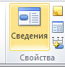 на панели инструментов (Стандартная). На экране появится диалог (Сведения о задаче).
- Щелкните мышью на ярлычке General (Общие), чтобы перейти на эту вкладку (Рис. 55).
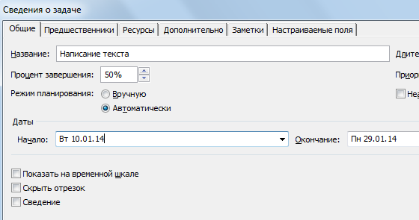
Рис. 55. Вкладка (Общие) диалога (Сведения о задаче)

- В поле со счетчиком Percent complete (Процент завершения) установите 50%.
- Закройте диалог (Сведения о задаче) с помощью кнопки ОК. Черная полоса на прямоугольнике-работе Написание текста отобразит процент выполнения этой работы.
Для ввода информации о ходе выполнения работ удобно пользоваться специальной панелью инструментов Tracking (Отслеживание).
- На панели инструментов щелкните мышью по вкладке Задача. На экране вы увидите панель инструментов Tracking (Отслеживание) (Рис. 56).
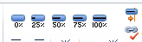
Рис. 56. Панель инструментов (Отслеживание)
Оставшиеся 50% работы Написание текста введем с помощью панели инструментов.
- Убедитесь, что работа Написание текста выделена.
- Нажмите кнопку на панели инструментов Tracking (Отслеживание). Работа будет отмечена как выполненная.
Теперь предположим, что писатель закончил работу Написание текста раньше запланированного срока, т.е. не 29 января, а 27 января. Введем фактическую дату окончания этой работы.
- Нажмите кнопку Сведения о задаче на панели инструментов. На экране появится диалог Сведения о задаче.
Обратите внимание: в этом диалоге уже указан процент выполнения работы Написание текста - 100%, фактическая длительность - (14 дней) и оставшаяся длительность - (0 дней).
- В календаре открывающегося списка (Окончание) группы Actual (Фактические даты) выберите дату 27 января 2014 года.
- Нажатием кнопки ОК закройте диалог Update Task (Обновление задач). В таблице и на диаграмме отобразится фактическая дата окончания работы.
Более того, MS Project составил и отобразил на экране новый график работ, в котором изменились на один день даты начала следующих работ и срок окончания проекта, который теперь передвинулся с 19 на 18 февраля 2014 года.
Для любой работы вы можете также ввести отметку о выполнении непосредственно на диаграмме с помощью мыши. Сделаем это для работы Создание иллюстраций.
- Установите указатель мыши у левого края полоски-работы Создание иллюстраций. Указатель примет форму .
- Нажмите и удерживайте левую кнопку мыши. На экране появится информационное окно задачи (Task), в котором будет указана дата "Завершено по: (Comlete Trough)" - (Пн.20.01.14) (Рис. 58).
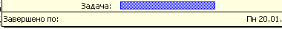
Рис. 58. Информационное окноЗадача при вводе отметки о выполнении

- Не отпуская левую кнопку мыши, перемещайте мышь по полоске-работе. При этом в информационном окне будет изменяться дата окончания этой работы (Complete Through). Добейтесь того, чтобы дата окончания работы соответствовала плановой - (Вт. 28.01.03). При этом указатель мыши достигнет правого края полоски-работы.
- Отпустите левую кнопку мыши. Информационное окно закроется. Работа Создание иллюстраций будет отмечена как выполненная.
В ходе выполнения проекта возможны случаи, когда какая-либо работа после частичного выполнения прерывается на некоторое время. При этом необходимо перенести оставшуюся часть работы на более поздний срок.
Предположим, в нашем проекте работа Литературное редактирование начата в срок и в течение двух дней выполнена на 50%, после чего возникла необходимость прервать ее выполнение на несколько дней. Сделаем соответствующую отметку.
- Щелчком мыши выделите в таблице работу Литературное редактирование.
- Нажмите кнопку на панели инструментов Tracking (Отслеживание). На диаграмме появится отметка о частичном выполнении работы.
Оставшаяся часть работы должна быть начата - 6 февраля.
- Установите указатель мыши на полоске-работе Литературное редактирование правее полосы выполнения.
- Нажмите и удерживайте левую кнопку мыши. На экране появится информационное окно Критический путь, в котором будут указаны даты начала и окончания оставшейся части работы (Рис. 59).
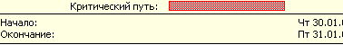
Рис. 59. Информационное окно Критический путь
- Не отпуская левую кнопку мыши, переместите мышь вправо так, чтобы в информационном окне отобразилась новая дата начала оставшейся части работы - (6.02.14).
- Отпустите левую кнопку мыши. На диаграмме между выполненной и невыполненной частями работы появится разрыв в несколько дней. Будет также изменен график для остальных видов работ.
- Самостоятельно отметьте 100% выполнение оставшейся части работы Литературное редактирование.
При управлении проектом необходимо постоянно владеть информацией о том, выполняются ли работы в соответствии с графиком, и если нет, то как велики отклонения. Анализируя такие данные, можно своевременно принимать необходимые меры для окончания проекта в срок.
Просмотрим эту информацию в нашем проекте.
Нажмите кнопку Tracking Gantt (Диаграмма Ганта с отслеживанием) на панели представлений. На экране появится диаграмма Ганта в режиме отслеживания. На этой диаграмме серыми полосами показан базовый план, а синими -фактическое выполнение. Справа от каждой выполненной работы указан процент выполнения - 100%. Невыполненные критические работы отображаются красным цветом, и справа от них указан процент выполнения - 0%.
Выполненные этапы также отмечены специальными условными обозначениями. Просмотреть числовые показатели можно на таблице отклонений (Variance).
- Выберите команду меню View • Table • Variance (Вид • Таблица • Отклонение). Вид таблицы изменится.
- Переместите правую границу левой панели к правому краю рабочего окна, чтобы увидеть таблицу полностью (Рис. 61).
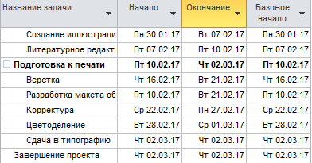
Рис. 61. Таблица отклонений
В этой таблице в колонках (Начало) и (Окончание) указаны фактические даты начала и окончания каждого вида работ. В колонках Baseline Start (Базовое начало) и Baseline Finish (Базовое окончание) - соответствующие даты по базовому плану. В колонках Start Var. (Отклонение начала) и Finish Var. (Отклонение окончания) - разница между фактическими и плановыми датами. Отклонение может быть положительным и отрицательным. Положительное отклонение означает, что работа начата или закончена позднее планового срока, а отрицательное - ранее. По таблице четко видно, что начало работ третьего этапа Верстка, Разработка макета обложки, Корректура теперь задерживается на 3 дня, а работ, Цветоделение, Сдача в типографию и Завершение проекта - на 2 дня. Это же видно и на диаграмме. Очевидно, следует принять экстренные меры для окончания проекта в срок.
Одним из способов решения этой задачи может быть сокращение длительности работы Верстка путем назначения сверхурочных работ ресурсу, назначенному этому виду работ. Добавление сверхурочных работ в объеме 8 часов сократит продолжительность этого вида работ на 1 день. Посмотрим, как это сделать.
- Выберите команду меню Window • Split (Окно • Разделить). Рабочее окно программы будет разделено на два окна по горизонтали: в верхнем окне будет отображаться отслеживающая диаграмма Ганта (Tracking Gantt), а в нижнем – форма задач (Task Form).
- Установите количество часов сверхурочной работы - (8 часов) для Верстальщика.
После такой корректировки следует сохранить новый промежуточный план, чтобы дальнейший ход выполнения работ можно было сравнивать с откорректированным планом.
- Выберите команду меню Tools • Tracking • Save Baseline (Проект – задать базовый план). На экране появится диалог Save Baseline (Задать базовый план) (Рис. 49).
- Установите переключатель Save Interim plan (Задать промежуточный план).
- Закройте диалог Save Baseline (Задать базовый план) с помощью кнопки ОК. Новый промежуточный план будет сохранен.
На отслеживающей диаграмме Ганта (Tracking Gantt) вы можете графически отобразить ход выполнения работ для любой даты на временной шкале.
В ходе выполнения работ вы в любой момент можете получить информацию о плановой и фактической стоимости работ, израсходованных и оставшихся средствах.
- Выберите команду меню View • Table • Cost (Вид • Таблица • Затраты). На экране появится таблица Затраты (Cost).
- Переместите правую границу левой панели вправо так, чтобы видеть всю таблицу (Рис. 66).
В колонке Total Cost (Общие затраты) указывается общая стоимость каждого вида работ, а в колонке Baseline (Базовые) - плановая. Разница между ними отображается в поле Variance (Отклонение).
Если эта разница отрицательна, то средства сэкономлены; в противном случае - перерасходованы. Как видно из таблицы, после назначения сверхурочных работ образовался перерасход средств в размере 50 р.
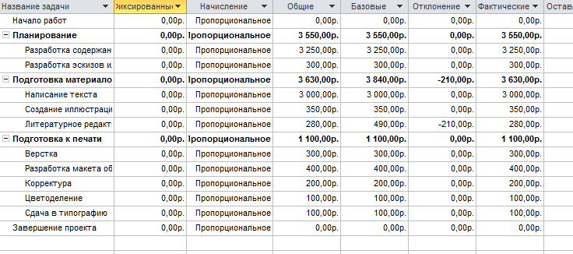
Рис. 66. Таблица Затраты
В колонке Actual (Фактические) указана стоимость уже выполненных работ, а в колонке Remaining (Оставшиеся) - еще не выполненных.
Вы можете также проанализировать расходование средств, назначенных каждому ресурсу следующим образом.
- Нажмите кнопку Task Usage (Использование задач) на панели представлений(View Bar). На экране отобразится таблица использования задач.
- Выберите команду меню View • Table • Cost (Вид • Таблица • Затраты) . На экране появится таблица Затраты.
- Переместите правую границу левой панели вправо, чтобы видеть на экране всю таблицу (Рис. 67).

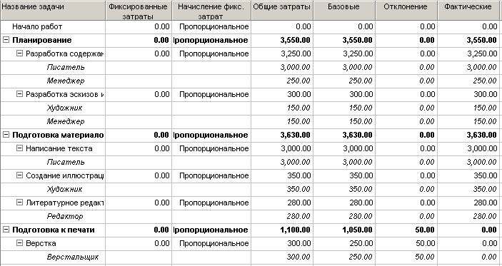
Рис. 67. Таблица распределения затрат по ресурсам
Как видите, эта таблица содержит те же колонки, что и предыдущая. Однако стоимость здесь распределена не только по видам работ, но и по ресурсам. Это позволяет оперативно получить информацию о расходовании средств каждым ресурсом в отдельности.
- Снова переключитесь в режим отслеживающей диаграммы Ганта.
- Самостоятельно введите информацию о выполнении оставшихся видов работ и завершении проекта.
После ввода всей информации отслеживающая диаграмма примет другой вид.
- Сохраните изменения, сделанные в проекте с именем Мой первый проект14.
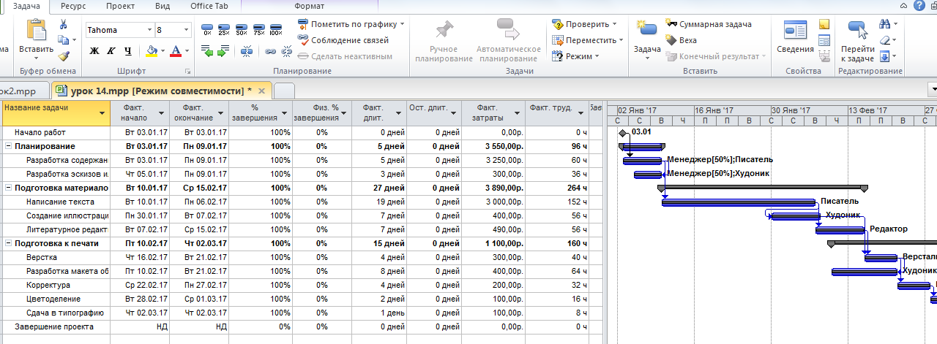
Рис. 68. Диаграмма Ганта (Gantt Chart) после ввода информации о выполнении

Таким образом, в ходе реализации проекта вы можете эффективно управлять им, используя описанные выше возможности, которые предлагает MS Project.

